Module de dermatologie
1ère rotation, 6éme année médecine 2018 /2019 Dr. K NAIT SAID
Mycoses cutanées superficielles
1-Introduction :
-Infection cutanée par un champignon (microscopique) = Infection cutanée fongique
-On distingue plusieurs tableaux cliniques selon l’agent causal et la localisation des lésions : Peau, phanères (ongle et cheveux) ou muqueuses
-La mise en évidence du germe repose sur :
_Un élément de présomption (lumière de Wood)
_Deux éléments de certitude : examen direct et culture sur des milieux spécifiques (milieu de sabouraud)
-Le traitement dépend du germe incriminé, il repose sur des dérivés azolés par voie locale ou générale

2-Epidémiologie :
- Agent causal : (on exclut dans notre cours les moisissures)
- Dermatophyte : champignons filamenteux, d’emblée pathogène
- Condida : champignon type levure, saprophyte des muqueuses
- Malassezia furfur : levure, commensale de la peau

On distingue plusieurs espèces des dermatophytes :
- Trichophyton : avec plusieurs espèces
- Microsporum : avec plusieurs espèces
- Epidermophyton : avec une seule éspèce (epidermophyton floccosum)
Source d’infestation : peut être
- Anthropophile : contamination interhumaine
- Zoophile : contact avec les animaux
- Tellurique : à partir des sols
- Transformation d’un champignon saprophyte de la peau et des muqueuses en champignon pathogène
- Les conditions permettant la transformation du condida (d’un champignon saprophyte en champignon pathogène)
= conditions d’immunodépression :
- Grossesse
- Diabète
- Immaturité de l’immunité (Nourrisson)
- Prise de corticoïdes
- Prise d’antibiotiques
3-Etudes des différents tableaux cliniques :
- Dermatophytoses(= Dermatophytie): peau, plis, cheveux, ongles
- Condidoses : plis, muqueuses, ongles
- Infection par Malessesia furfur: peau

1
Dermatophytoses: peau, plis, cheveux, ongles

DER
- Champignon filamenteux, cloisonnés et ramifiés
Se nourrit de la kératine : peau, plis, phanères (cheveux, ongle)= Kératinophyle kératinolytique

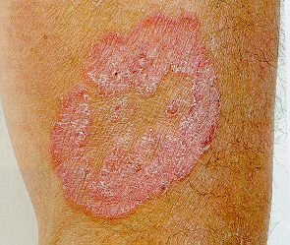
1-Dermatophytose de la peau glabre

Clinique : Herpes circiné
Lésion élémentaire: lésion érythémateuse de forme annulaire
Centre : pale, guéri,
bordure : active (squameuse ou vésiculeuse (prélèvement)
Siège : ubiquitaire

2- Dermatophytose des plis (intertrigo dermatophytique)

Siège : Tous les plis peuvent être atteints : grands et petits :
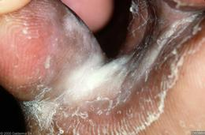
- Petits plis : Le plus souvent inter orteils et sous orteils (appelé autrefois pieds de l’athlète)
Lésion : lamelles de squames blanchâtres

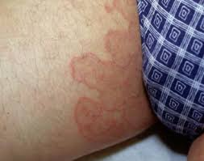
- Grand plis : exemple : Intertrigo inguino crural (Eczéma marginé de Hebra
Lésion élémentaire : lésion érythématosquameuse à évolution centrifuge ou le fond du pli représente le centre guérie de la lésion
Avec périphérie active (Aspect en miroir)

Facteurs Favorisants : facteurs de macération
Humidité, chaussures fermées, serrées, synthétiques, ablutions sans séchage des pieds apres…

3-Dermatophytose du cuir chevelu (Teignes)

IL existe 3 types de teignes :
- Teignes tondantes : 2 types :- Teignes microsporiques
-Teignes trichophytiques
- Teignes inflammatoires et suppuratives (Kérion)
- Teignes faviques (favus)

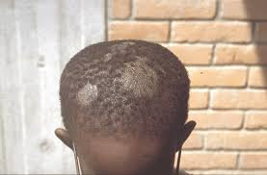
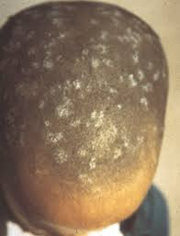
3-1 Teignes tondantes :
Teigne microsporique | Teigne trichophytique
Lésions de grande taille | Lésions de petite taille
Petit nombre | Grand nombre
Cheveux cassés courts à qlq millimètre | Cheveux coupés à ras
Lumière de Wood : fluorescente | Lumière de Wood : non fluorescente
Agents : M canis (zoophile)  M lanzeroni (arthropophile) | Agent : T violaceum (anthropophile)
 | Plus Contagieuse

3-2Teignes suppuratives inflammatoires (kérion)
- Macaron alopécique de quelques centimètres de diamètre

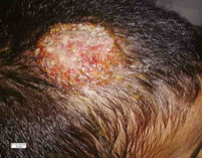
- Surélevé, érythémateux, pustuleux

Signes associés : douleur, ADP satellite
Agents zoophiles (T. mentagrophytes)
Lumière de Wood : négatif

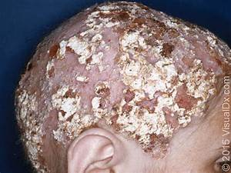
3-3- Teignes faviques (favus)
< 1% des teignes, très contagieuse
- Alopécie diffuse-cheveux épars, longs,
Avec aspect typique de la lésion alopeciante : une croûte cupuliforme jaunâtre= Godet favique.
- L’alopécie est définitive

Lumière de Wood : vert pâle (cheveux)

Agent : T. schoenleini (anthropophile)

- Dermatophytie des ongles (Onyxis dermatophytiques)

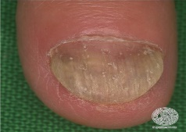
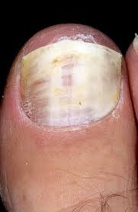
Lésion : épaississement, jaunisse, striation, friabilité, lyse (onycolyse)
- Les lésions peuvent atteindre tous l’ongle : Atteinte proximale
- La partie distale de l’ongle : Atteinte distale
Siège : Surtout les ongles des orteils (pieds)

Signe associé : intertrigo inter orteils (Autre mycose)

Agent : T. rubrum (anthropophile) le plus souvent

Diagnostic : est clinique
Examen mycologique : (filaments mycéliens)
Direct par grattage des bords libres des ongles atteints :
Culture des prélèvements sur milieu de Saboureaud
Diagnostique différentiel :
Atteinte unguéale du psoriasis, lichen plan...
2
Condidoses : plis, muqueuses, ongles

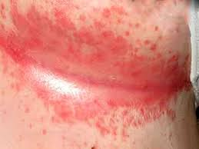
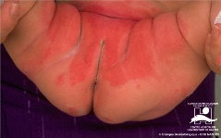
1-Condidose des plis (Intertrigo condidosique)
Siège : tous les plis peuvent être touchés
Grands plis : ex : siège du nourisson, pli sous mammaire
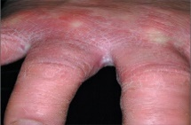
petits plis :intertrigos interdigitaux (mains), commissures labiales ,anus

Lésion: placard érythémateux, brillant ,vernissé, symétrique avec dépôt blanchâtre, humide
- au fond du pli, fissures, suintements,
- en périphérie collerette, lésions satellites

- Tableau comparitif entre intertrigo dermatophytitique et intertrigo condidosique
Intertrigo dermatophytique | Intertrigo condidosique
Tous les plis:  -Interdigital sous et inter orteils  (Pied) | Tous les plis:  - interdigital  (main)  - commissure labial,  - siège du nourrisson
Erythèmatosquameuse  avec guérison du fond  Activité périphérique  (Aspect en miroir) | Erythème rouge foncé vernissé + dépôt blanchâtre au fond  Lésions satellites en périphérie

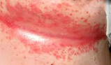
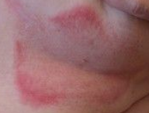

2-Condidose des muqueuses :
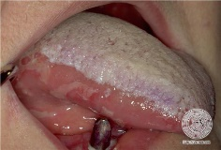
2-1- Orophyngé :
Candidose oropharyngée = muguet (fréquent chez le nourrisson)
Lésion élémentaire:
Un érythème recouvert de plaques blanches, détachables facilement à l’abaisse-langue
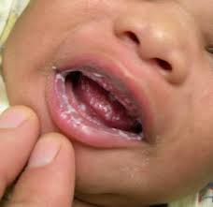
Siège : Bouche: (langue, gencive), pharynx

2-2- Candidose génital :
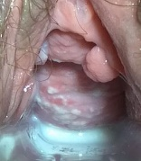
Vulvo-vaginale :
Lésion : érythème vif, vernissé et œdémateux parfois, recouvert d’un enduit blanchâtre, associé parfois à une atteinte cutanée (pli de l’aine)

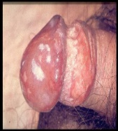
FF : en plus des susmentionnés, hygiène abusive, vêtements synthétiques, vêtements serrés, port de tampons périodiques, stérilets….

Balano préputial :
Prurit, picotements, érythème, vésicules de petites tailles, plaques blanchâtres

- Condidose de l’ongle (onyxis condidosique) :
FF : détergents, produits acides, sucrés, eau…
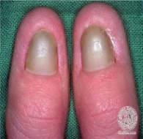
Siège : mains (cuisinier, pâtissier, ménagère…)

Lésions :
Périonyxis : doigts boudinés, rouges, douloureux, purulents
Onyxis : ongles striés, jaunâtres, onycholyse latérale
• Tableau comparitif entre Onyxis dermatophytitique et onyxis condidosique

Onyxis dermatophytique | Onyxis condidosique
+ Ongles des mains ++ | + Ongles des pieds++
Abscence de périonyxis | Périonyxix

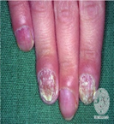
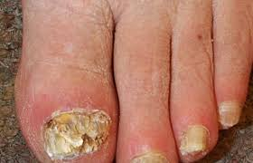

3
Infection par Malassesia furfur: peau

Pytiarisis versicolor (PV)

Epidermomycose très fréquente, bénigne, due à des levures lipophiles du genre Malassezia

Clinique :Lésion élémentaire
Macules de tailles variables, rosées
À chamois,
Achromiques ou noires,
Desquamation furfuracée au grattage
Sièges : tronc, épaules, bras, cou parfois les grands plis, visage
Diagnostic : le diagnostic est clinique,
Lumière de Wood=fluorescence jaune

Examen mycologique direct (grattage, scotch) = filaments, amas de levures
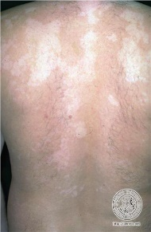
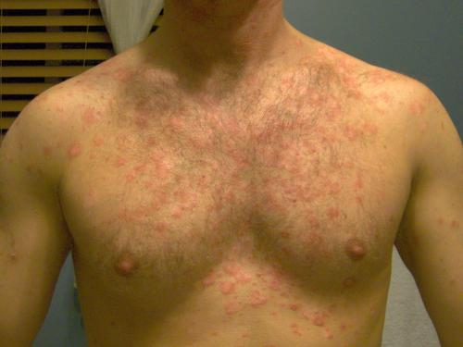

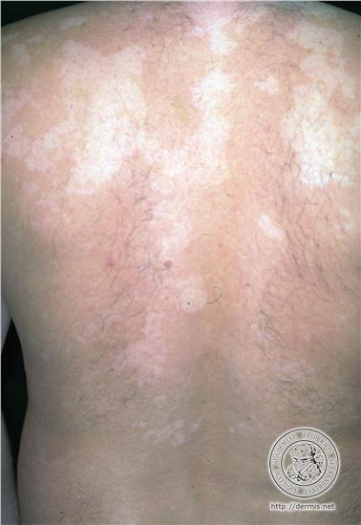

- Traitement :
- Armes thérapeutiques

Mesures générales
Traitement général
- Rompre le cercle de la contagion
-Traitement de tous les patients voire les animaux contaminés
-Utilisation des objets (serviettes, brosses, vêtements) personnels
- Nettoyage voire brulure des objets déjà utilisés en cas de mycose très contagieuse (teigne favigue)
- Eviction scolaire pour teignes contagieuses 21 jours
- Lutter contre les facteurs favorisants
Ex : -Séchage des pieds après ablution
-Vêtement en coton
-Dérivés azolés(Imidazolés) 3 molécules utilisés souvent
Ex : - Terbinafine
Kétoderme, pévaryl -Fluconazol
-Griséofulvine (teignes)

- Traitement des mycoses (dermatophytose, condidoses) de la peau et des plis
Traitement local de 1 mois + Mesures générales
Les indications du traitement général sont :
- Echec d’un traitement local bien conduit pendant 4 semaines
- Les lésions étendues ou multiple
Le traitement par voie général sera de 1 mois aussi

- Traitement des teignes :
Traitement général type griséofulvine+ Traitement local+ Mesures générales
Durée de traitement et de 6 semaines
- Ce traitement s’associe aux corticoïdes en cas de teigne inflammatoires

- Traitement de l’onyxis :
- Si atteinte distale : le traitement local avec un antifongique local en forme de vernis (solution filmogène) +Mesures générales
- Si atteinte proximale : Traitement local+ traitement général+ Mesures générales
Durée de traitement= Temps de régénération d’un nouveau ongle : 6mois ongles des mains
9-12 mois ongles des pieds

- Traitement des muqueuses :
Est principalement local : Dactarin, fungizone gel buccal pour la muqueuse buccale

- Traitement du pityriasis versicolore
- Traitement local : Kétocanozol gel moussant (Kétoderme) en dose unique à renouveler après 15 jours+ Mesures générales

Indication du traitement par voie générale (Fluconazol) sont:
- PV très etendu
- PV résistant au traitement

